**Laporan Teori Algoritma dan Struktur Data**

**Jobsheet 3 – Array Of Object**

**Dosen Pengampu : Ibu Triana Fatmawati, S.T., M.T**



**Nama : Annisa**

**Nim : 2341760032**

**Prodi : D-IV Sistem Informasi Bisnis**

**Absen : 04**

**JURUSAN TEKNOLOGI INFORMASI**

**POLITEKNIK NEGERI MALANG**

**Tahun Ajaran 2023/2024**

**3. 2 Membuat Array dari Object, Mengisi dan Menampilkan**

3.2.1 Langkah-langkah percobaan

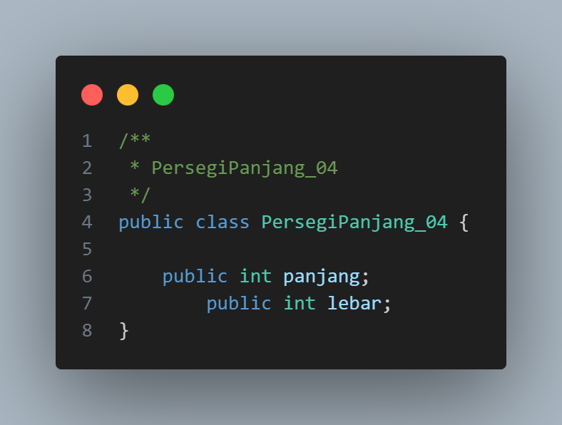

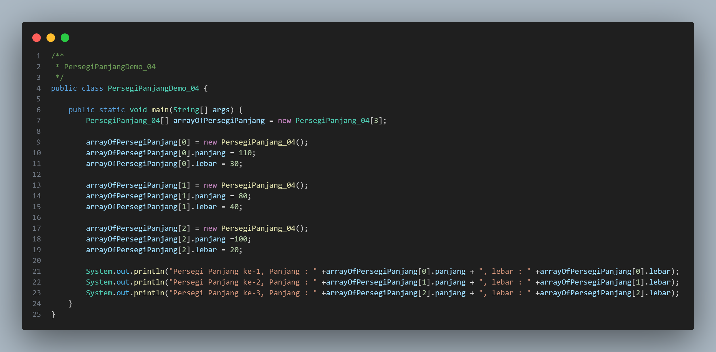

3.2.2 Verifikasi Hasil Percobaan

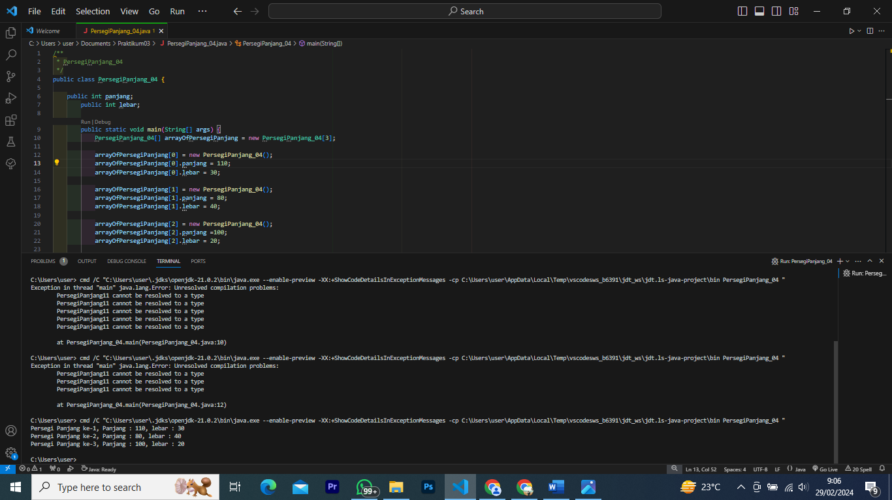

3.2.3 Pertanyaan

**1. Berdasarkan uji coba 3.2, apakah class yang akan dibuat array of object harus selalu memiliki atribut dan sekaligus method? Jelaskan!**

Tidak harus, boleh punya salah satu dari keduanya baik itu attribute ataupun method. Tetapi yang umum digunakan adalah keduanya

**2. Apa yang dilakukan oleh kode program berikut?**

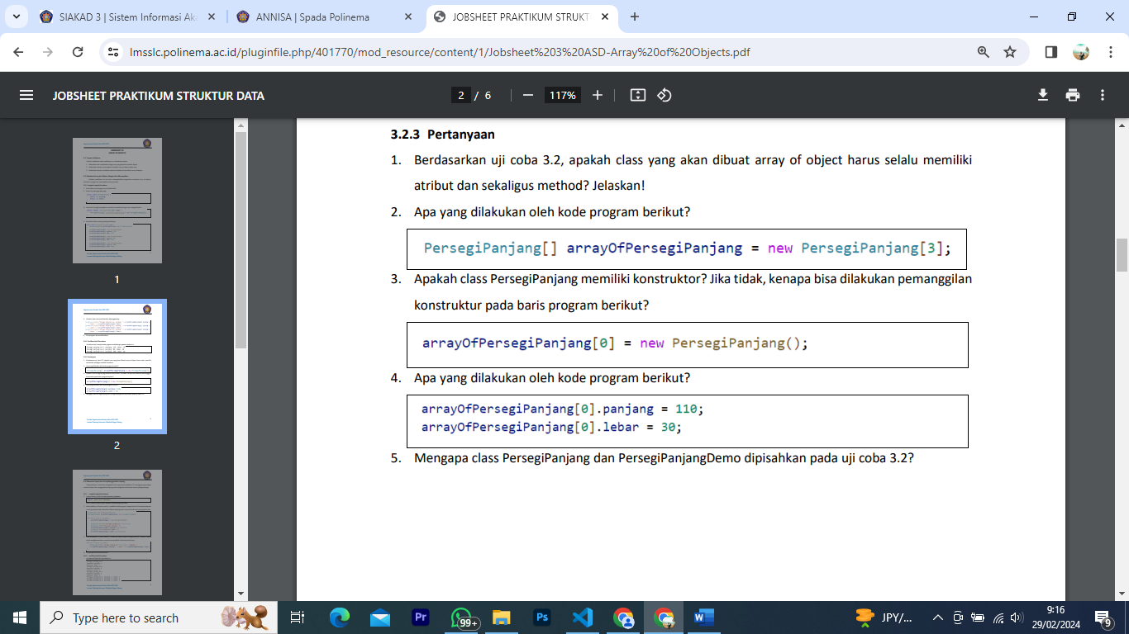

Persegi Panjang[]: Ini mendeklarasikan variabel array bernama arrayOfPersegiPanjang3.

New = instansiasi sebuah objek

[3] = merupakan ukuran / panjang array

**3. Apakah class PersegiPanjang memiliki konstruktor? Jika tidak, kenapa bisa dilakukan pemanggilan konstruktur pada baris program berikut?**



Iya class tersebut memiliki konstruktor, konstruktor dari class tersebut berupa default

Ketika dipanggil dengan kata kunci new maka akan dibuat instansiasi object dari class tersebut

**4. Apa yang dilakukan oleh kode program berikut?**



kode tersebut melakukan instansiasi objek baru ke elemen pertama dari array, lalu pengisian atttribute Panjang dan lebar pada objek array di indeks ke 0

**5.** **Mengapa class PersegiPanjang dan PersegiPanjangDemo dipisahkan pada uji coba 3.2?**

Karena agar memudahkan perbaikan apabila terdapat error pada program

**3.3 Menerima Input Isian Array Menggunakan Looping**

3.3.1 Langkah-langkah Percobaan

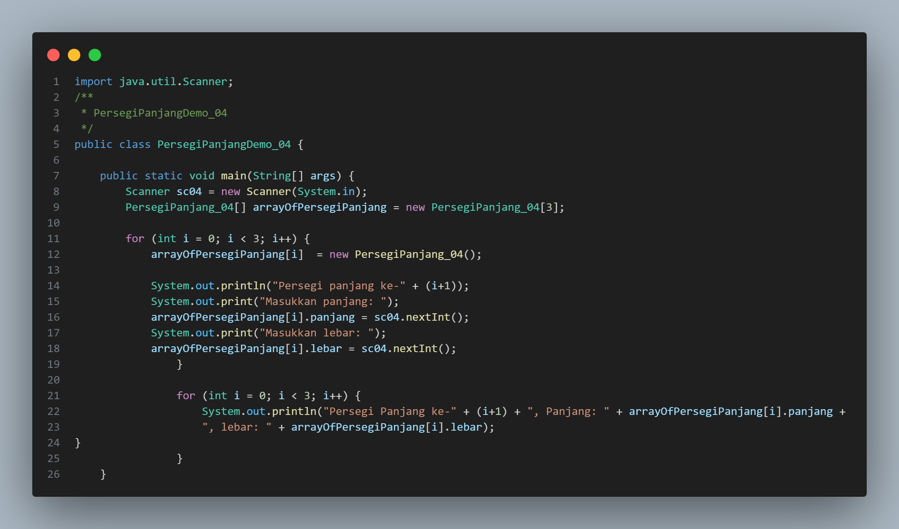

3.3.2 Verifikasi Hasil Percobaan

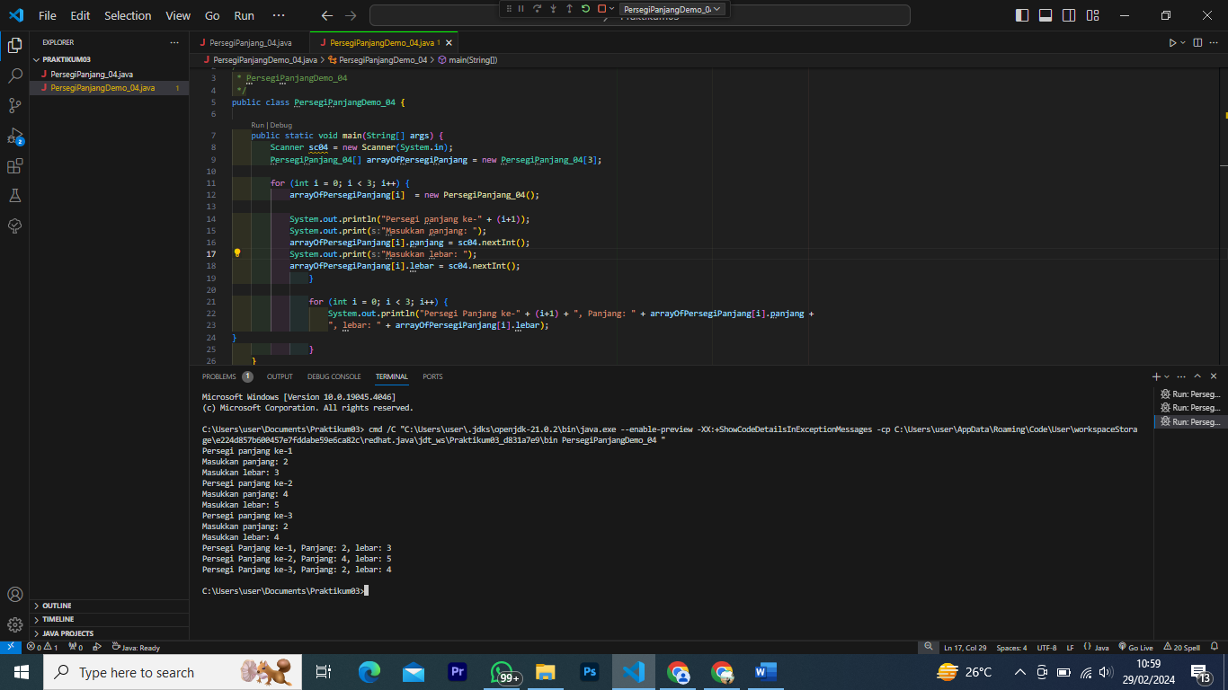

3.3.3. Pertanyaan

1. Tambahkan method cetakInfo() pada class PersegiPanjang kemudian modifikasi kode program pada langkah no 3.

Berikut merupakan kode program dan output yang telah ditambahkan method cetakInfo()

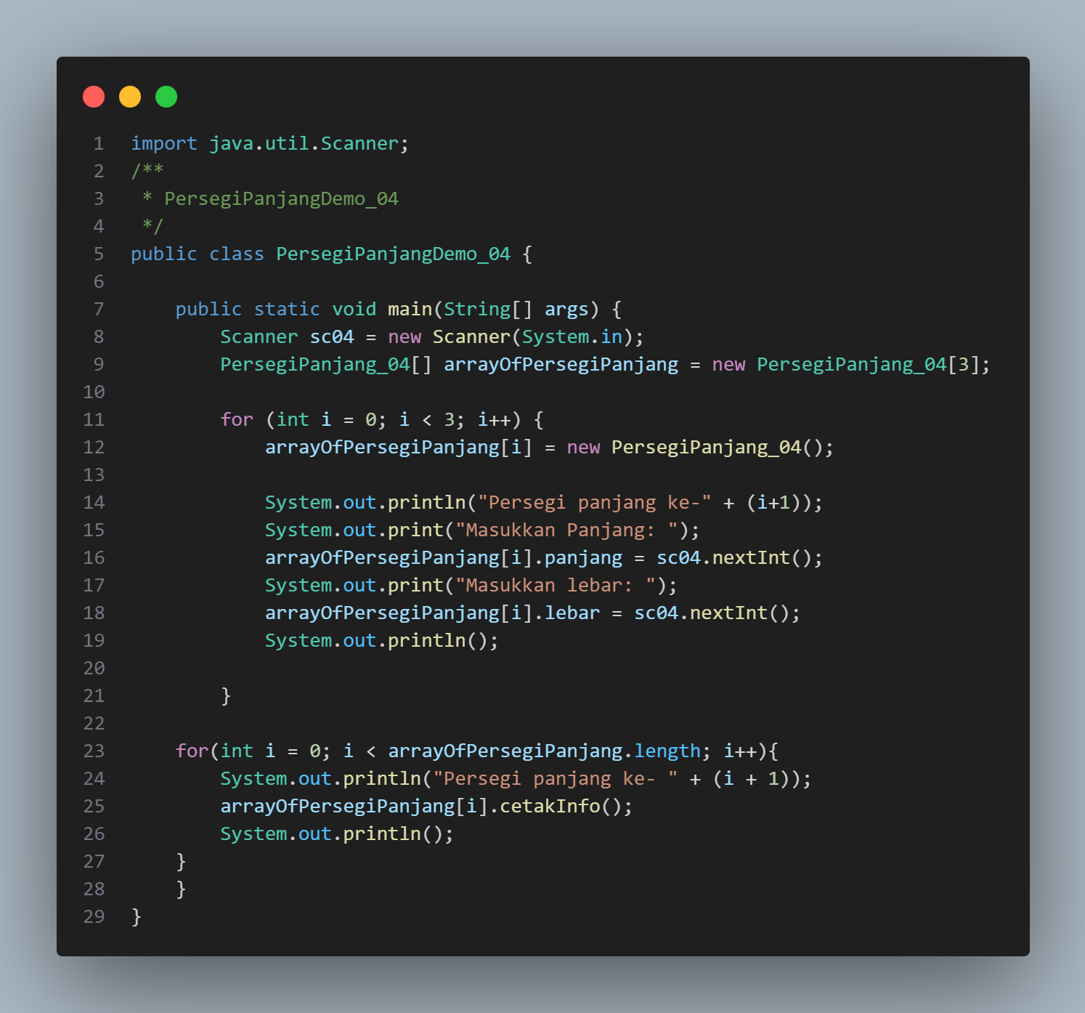

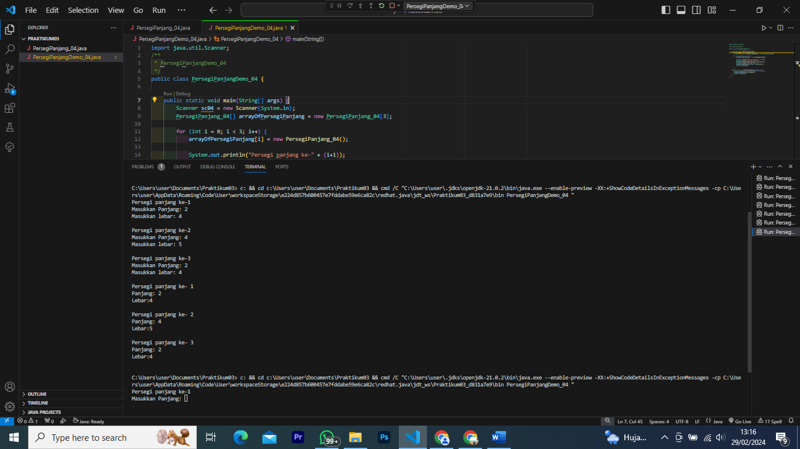

2. Misalkan Anda punya array baru bertipe array of PersegiPanjang dengan nama myArrayOfPersegiPanjang. Mengapa kode berikut menyebabkan error?

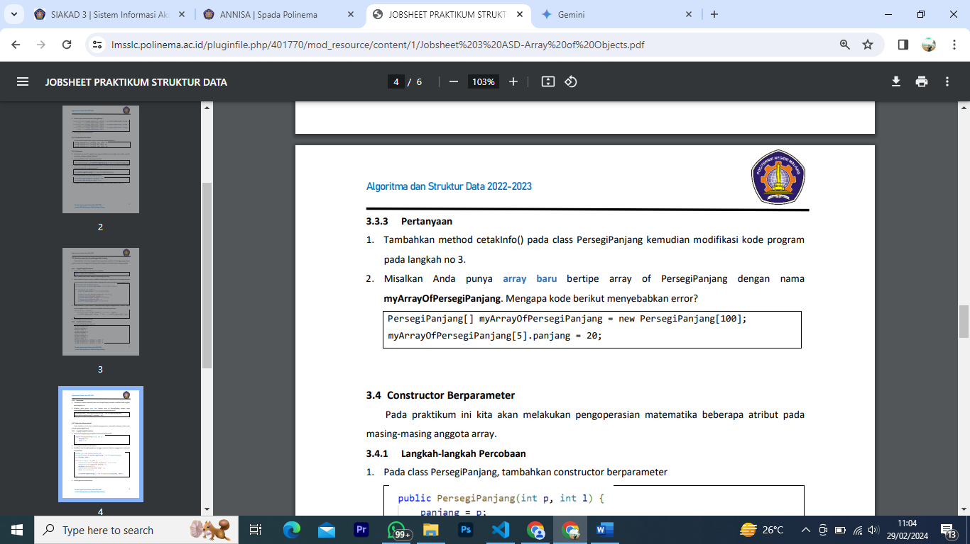

Kode di atas menyebabkan error NullPointerException, karena meskipun myArrayOfPersegiPanjang sudah dideklarasikan dengan kapasitas 100 elemen tetapi belum diinisialisasi dengan object PersegiPanjang.

Elemen masih bernilai default yaitu null.

3.4 Constructor Berparameter

3.4.1 Langkah-langkah Percobaan

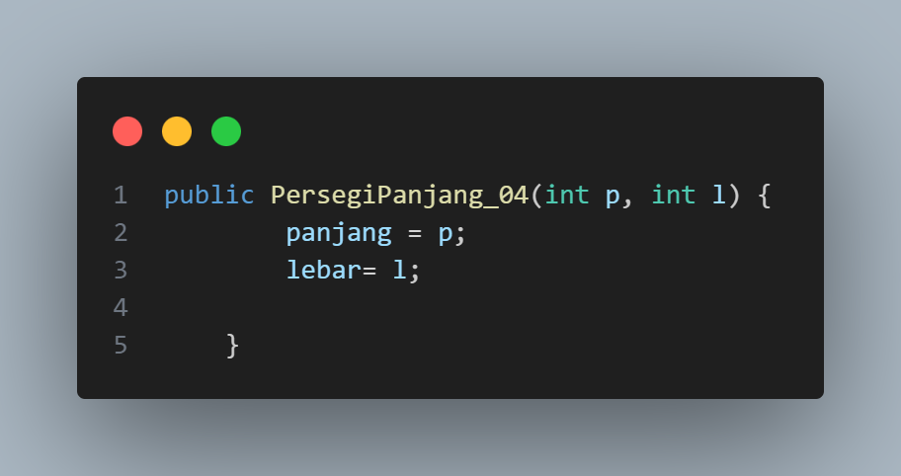

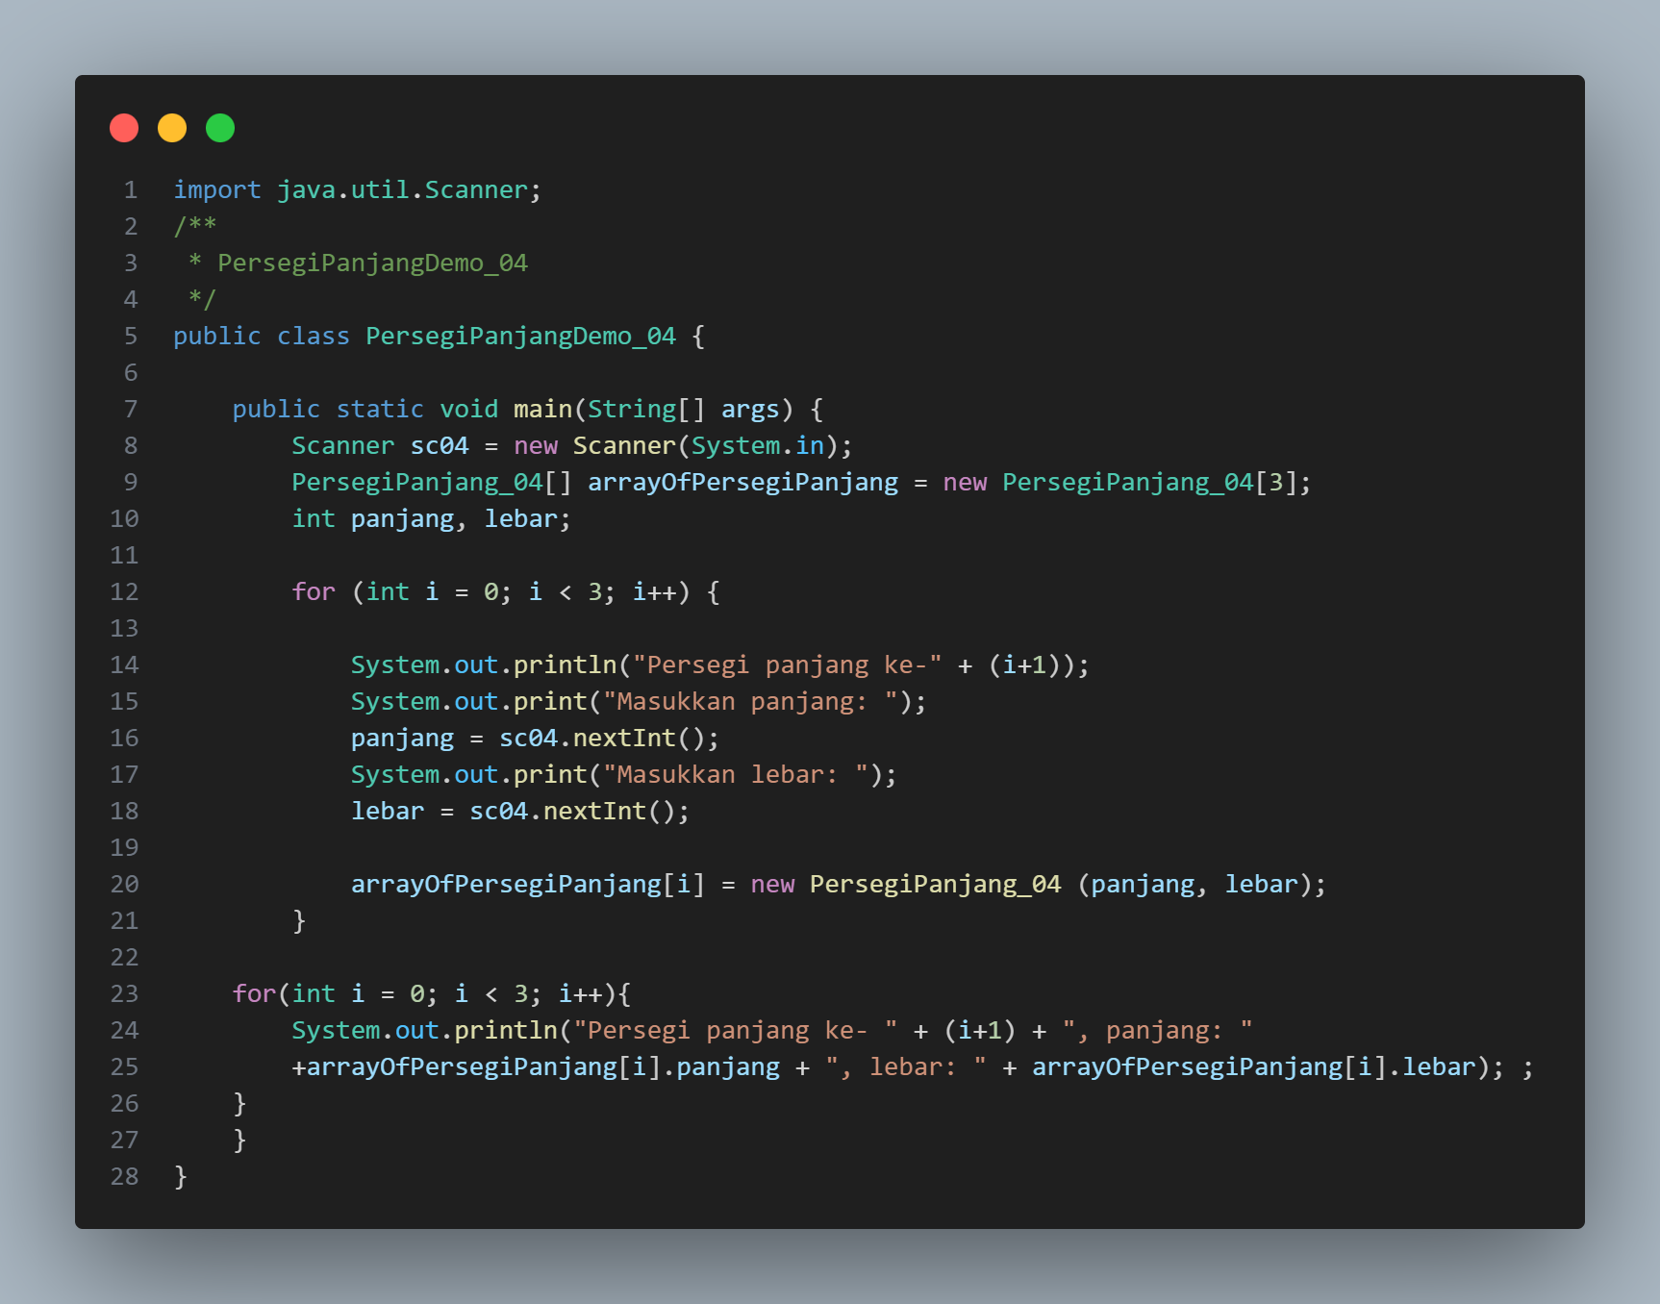

3.4.2 Verifikasi Hasil Percobaan

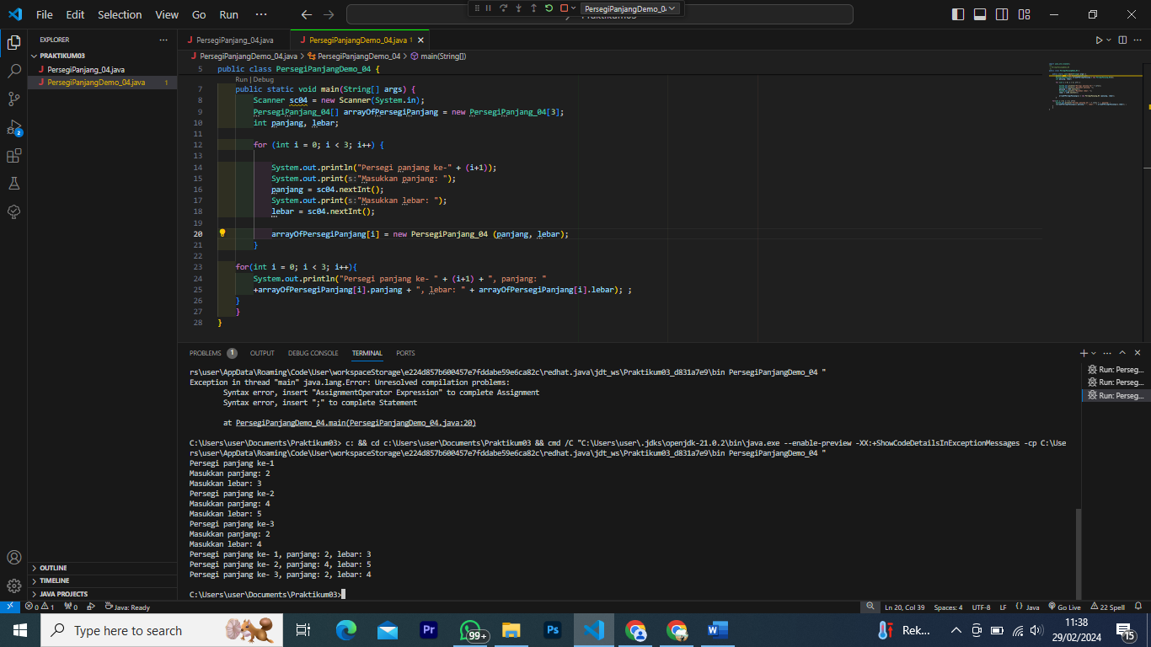

3.4.3 Pertanyaan

**1. Mengapa terjadi compile error pada langkah no 2?**

Karena belum dilakukan instansiasi menggunakan constructor berparameter

**2. Apakah suatu class dapat memiliki lebih dari 1 constructor? Jika iya, berikan contohnya**

Iya, dalam java boleh menggunakan lebih dari satu constructor yang disebut overloading

**3. Tambahkan method hitungLuas() dan hitungKeliling()**

Berikut merupakan penambahan method hitungLuas() dan hitungKeliling()

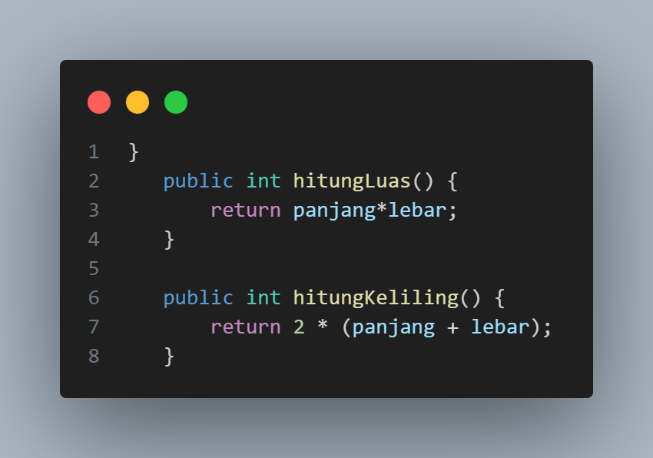

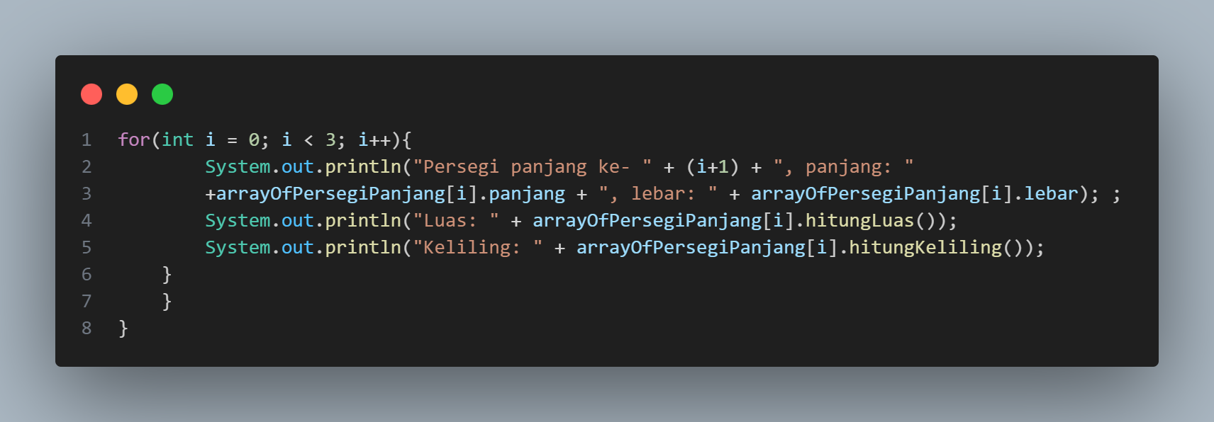

**4**. **Lakukan modifikasi kode program untuk menampilkan luas dan keliling dengan contoh output sebagai berikut:**

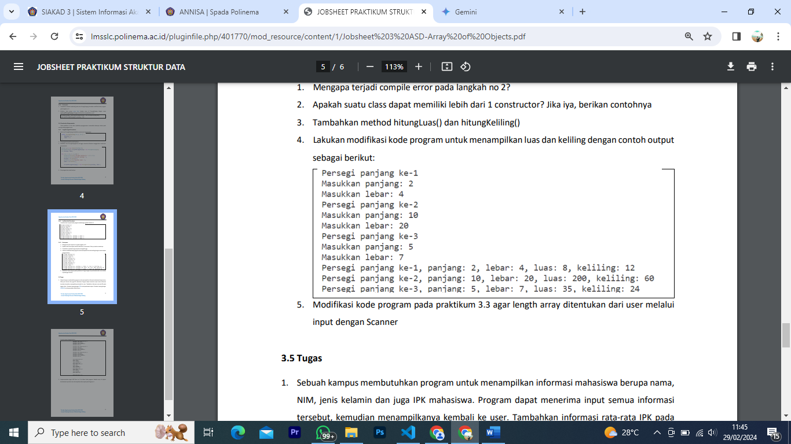

Berikut merupakan modifikasi dengan penambahan luas dan keliling

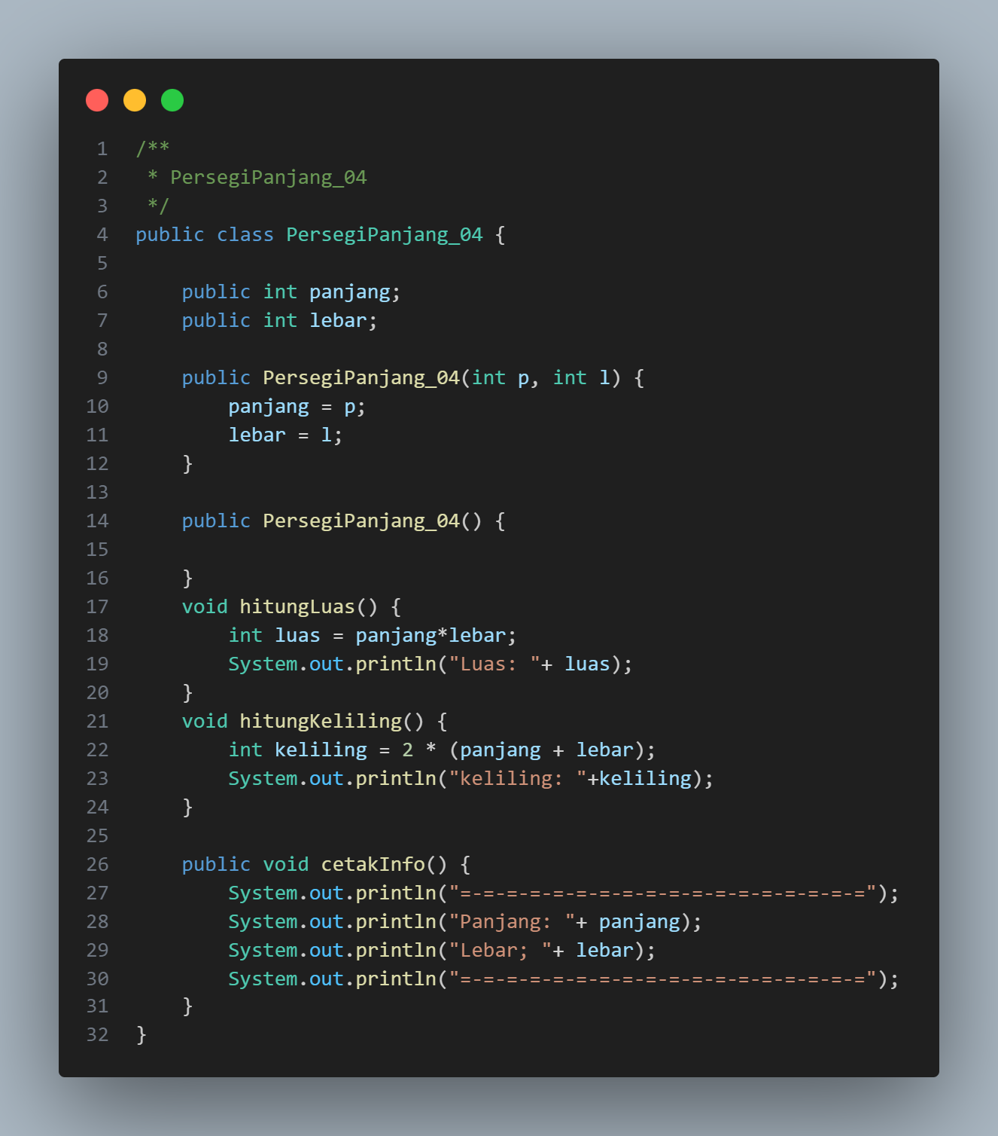 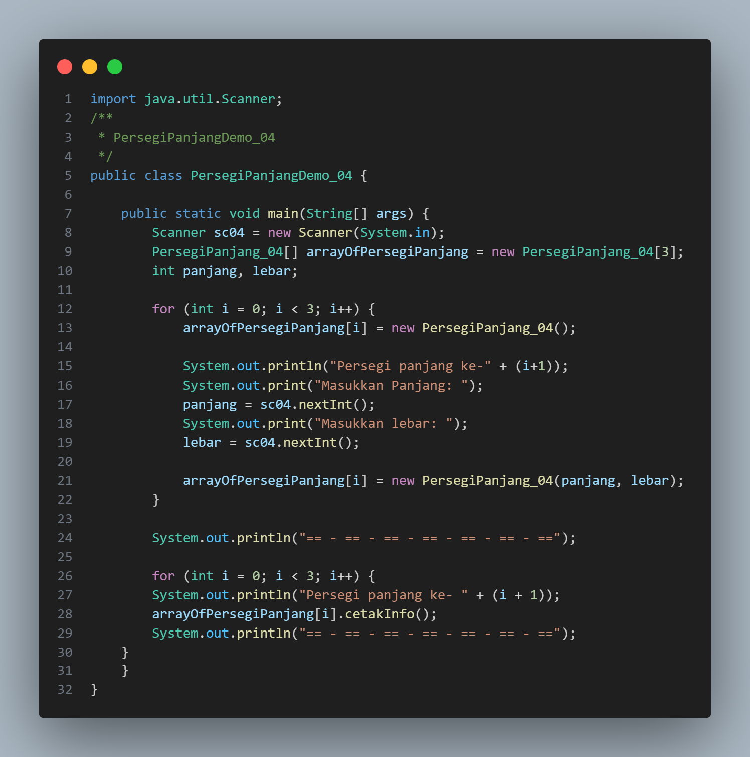

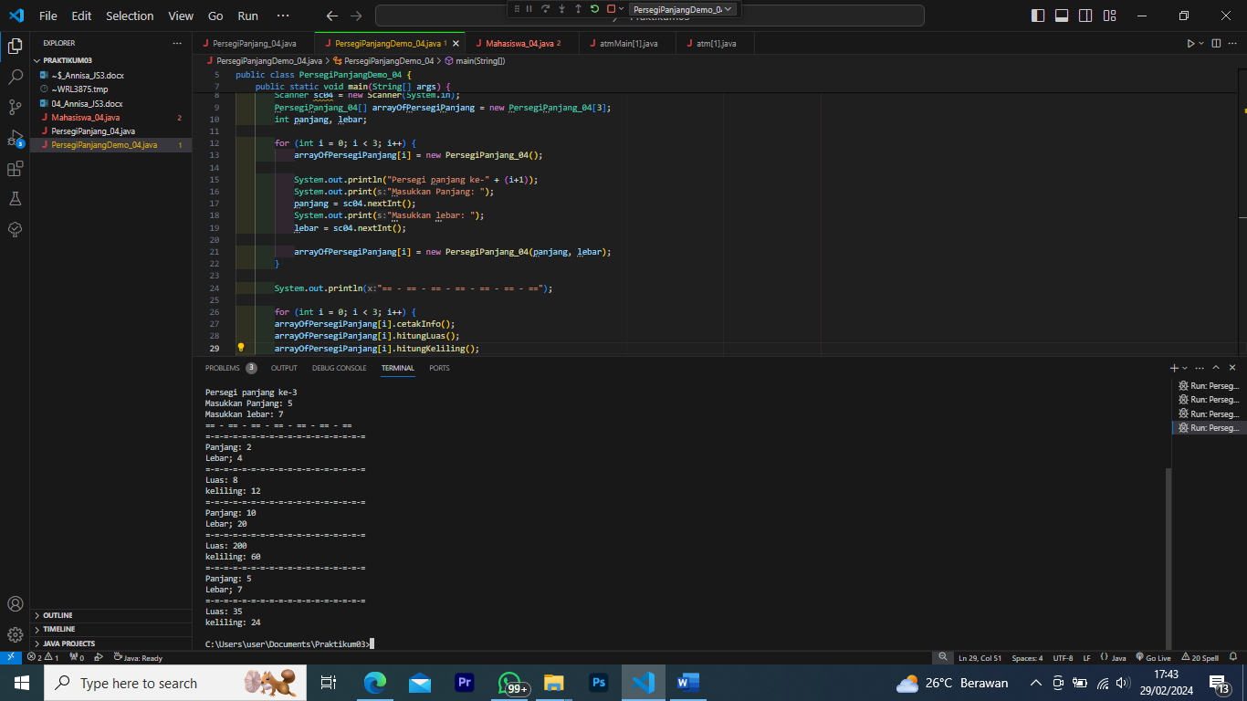

**5. Modifikasi kode program pada praktikum 3.3 agar length array ditentukan dari user melalui input dengan Scanner**

Berikut merupakan hasil modifikasi dari soal diatas

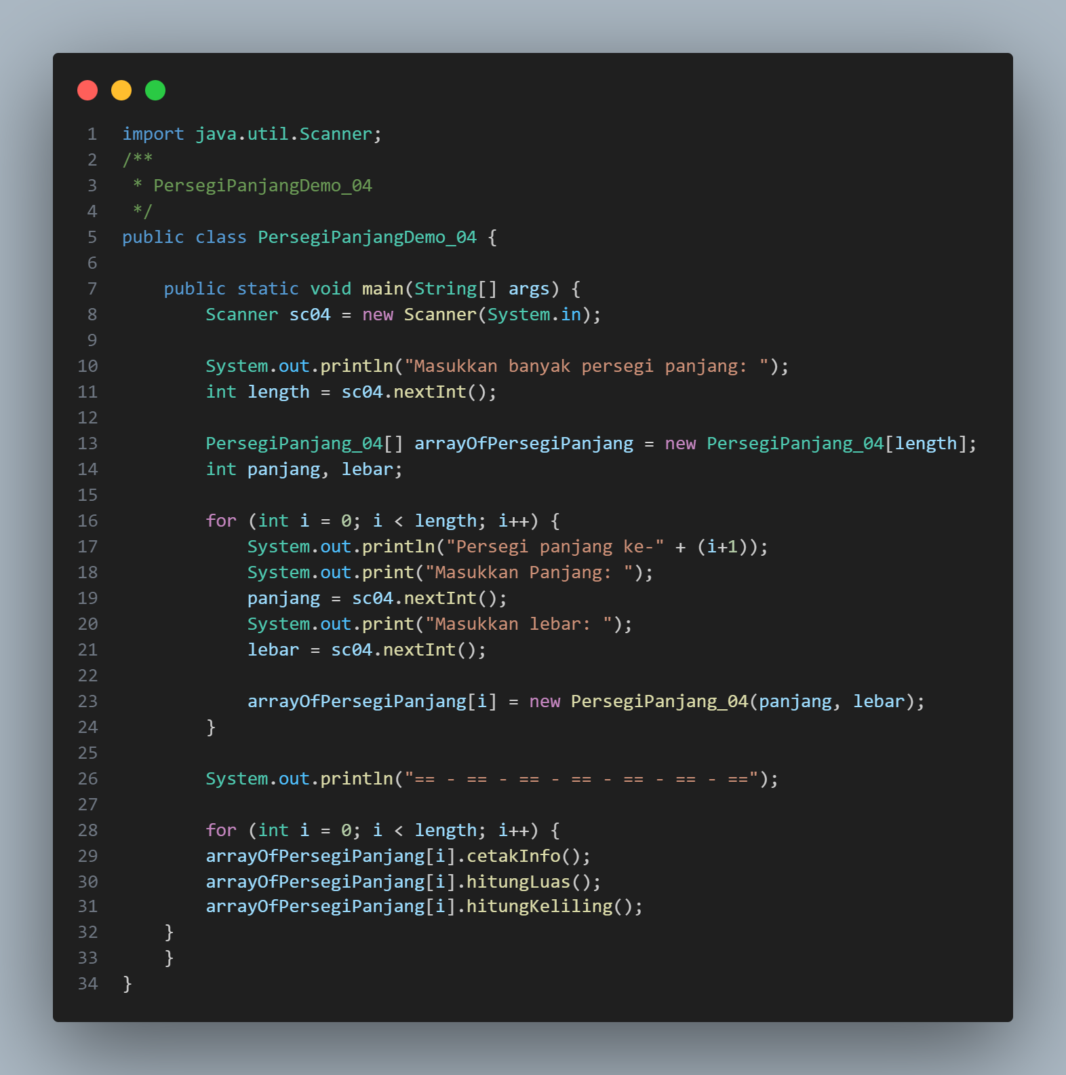

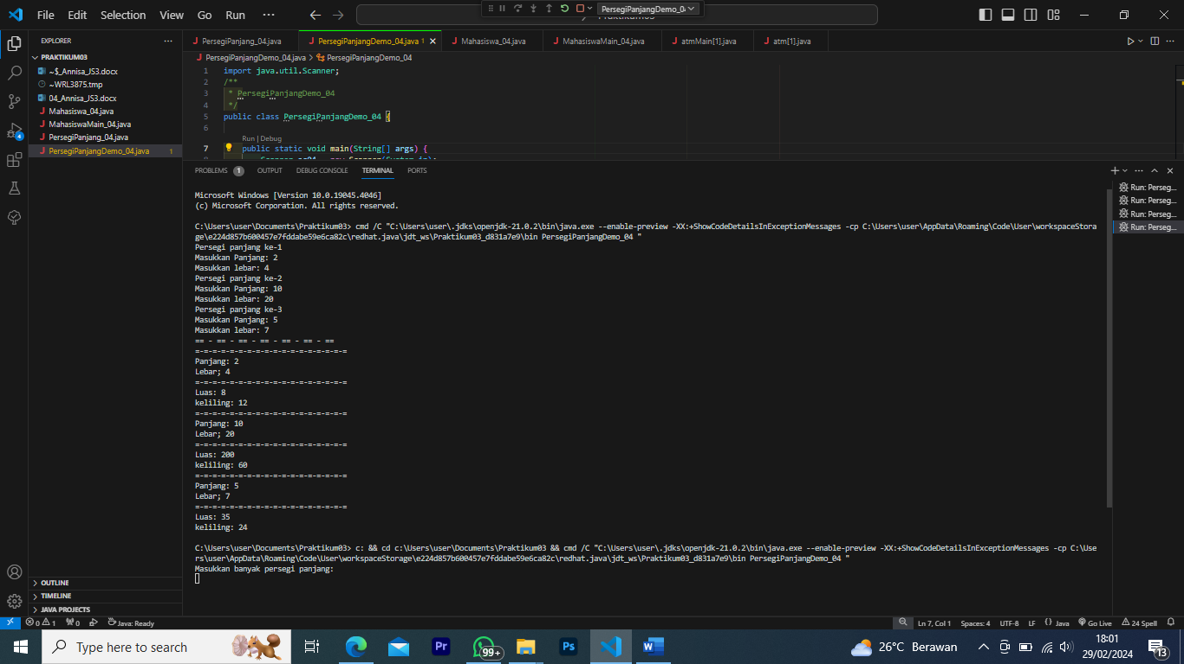

**Tugas**

1. Sebuah kampus membutuhkan program untuk menampilkan informasi mahasiswa berupa nama, NIM, jenis kelamin dan juga IPK mahasiswa. Program dapat menerima input semua informasi tersebut, kemudian menampilkanya kembali ke user. Tambahkan informasi rata-rata IPK pada bagian akhir. Gunakan looping dengan FOR untuk pembuatan object. Gunakan looping dengan FOREACH untuk pencetakan data ke layar. Contoh output sebagai berikut:

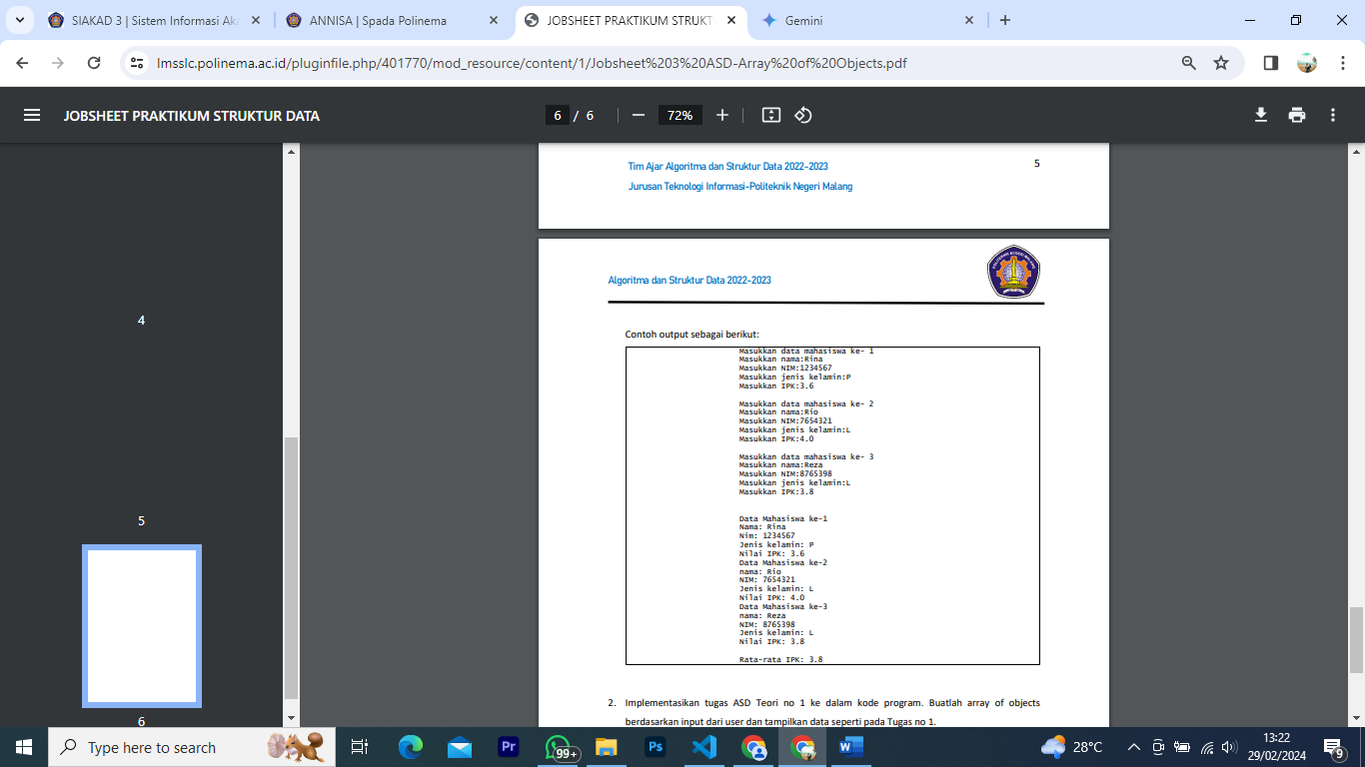

Berikut merupakan kode program dan output dari soal di atas

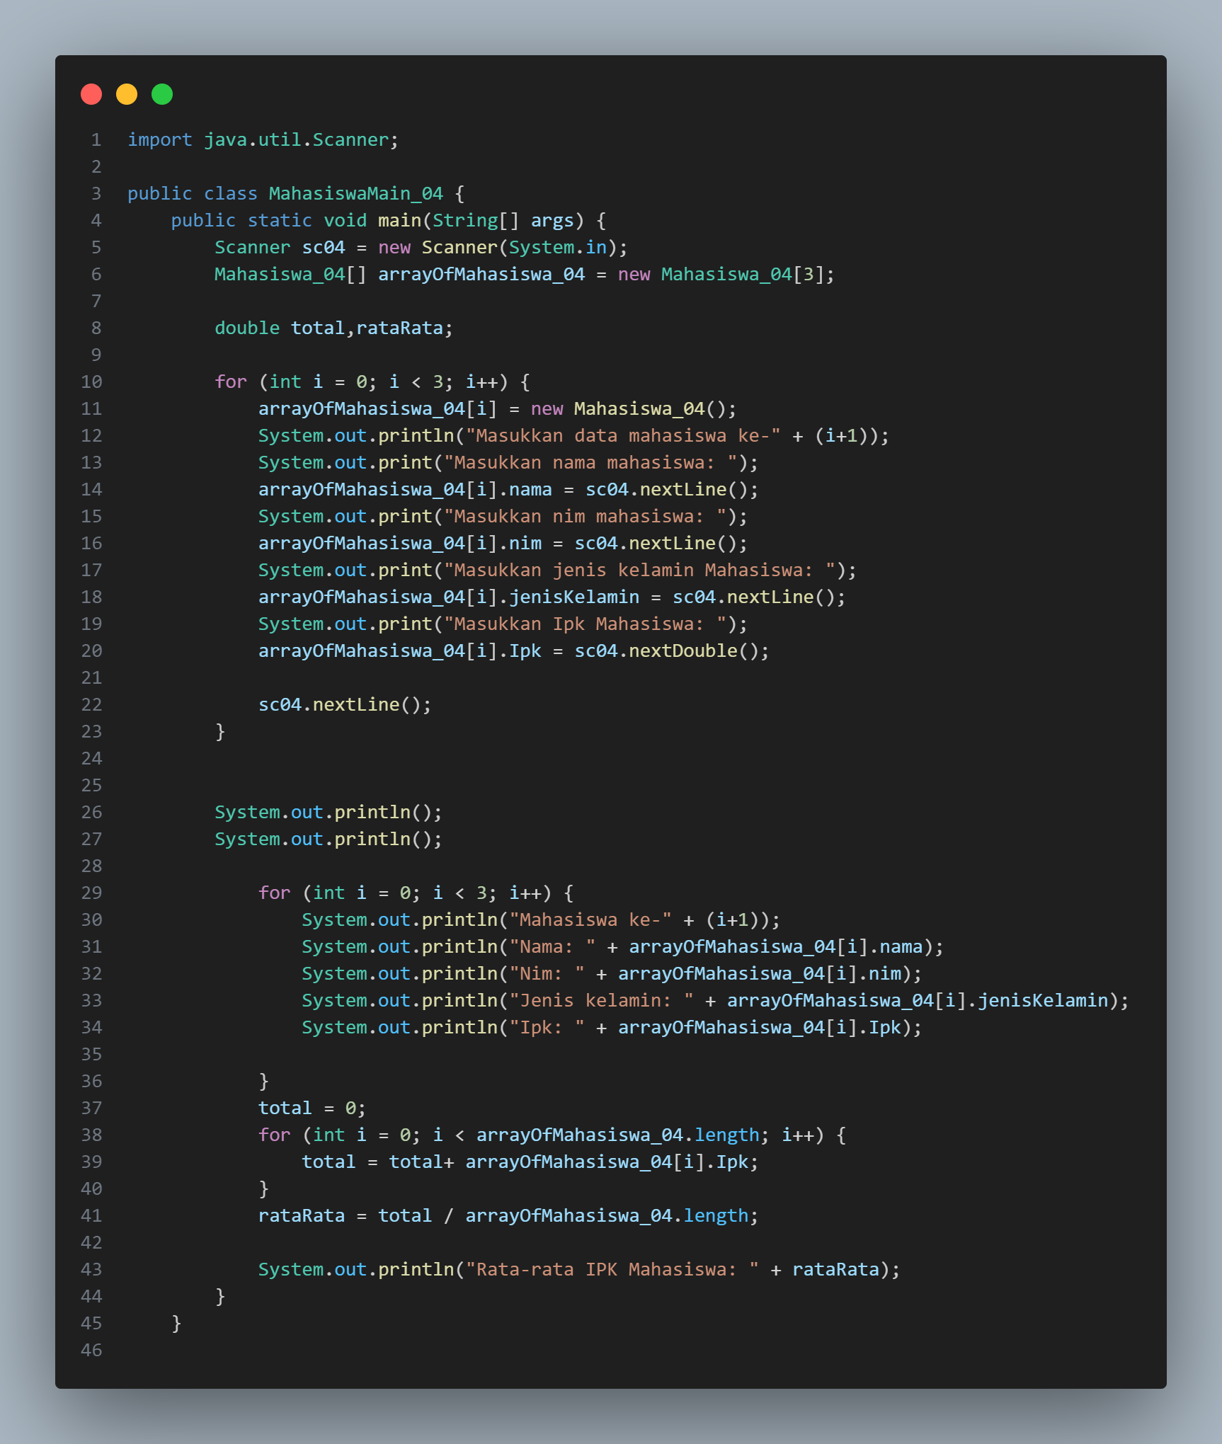

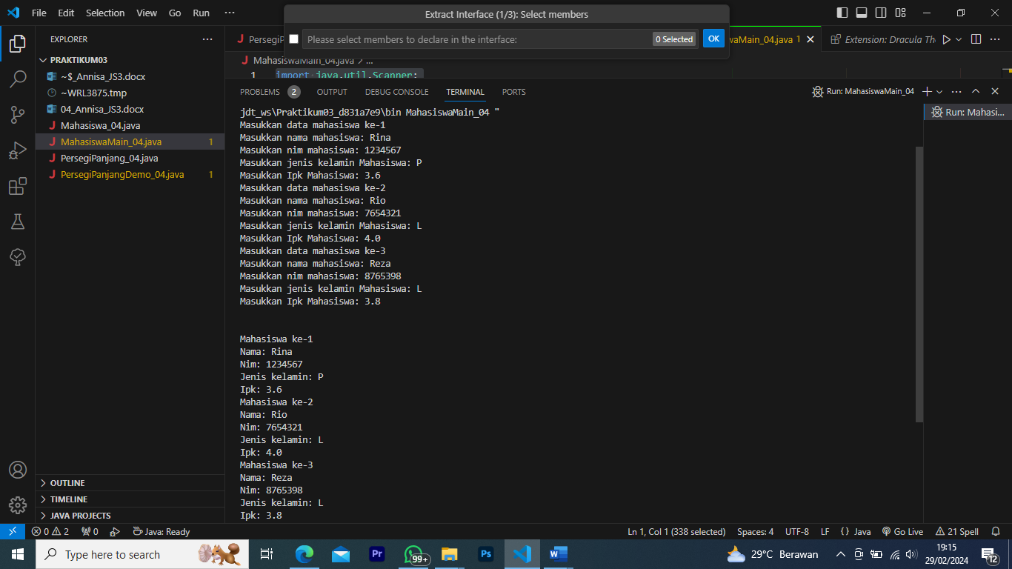 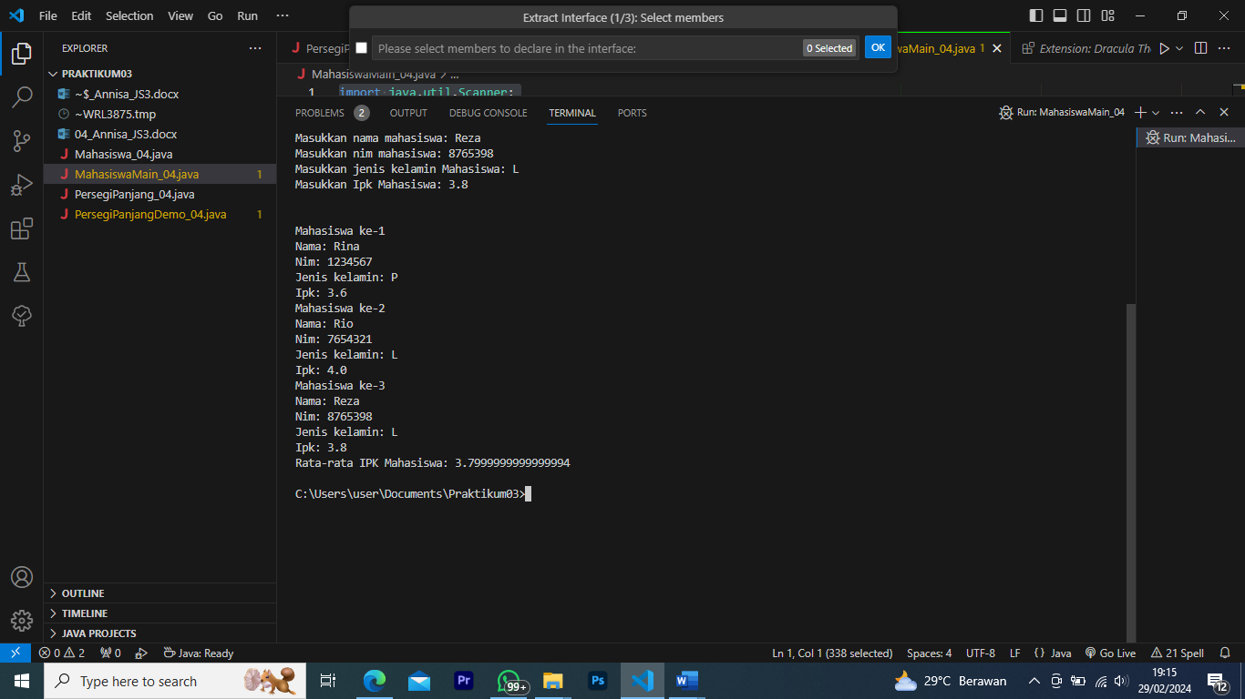

1. Implementasikan tugas ASD Teori no 1 ke dalam kode program. Buatlah array of objects berdasarkan input dari user dan tampilkan data seperti pada Tugas no 1

Berikut merupakan implementasi dari tugas teori 1

